LTC营销风控_客户信用画像和应用.PRD
LTC项目2026 | 三一集团有限公司 |  | 责任部门
 |  |  | 文件页数 | 34
 |  |  | 生效日期
文件编码 |  | 待定 | 文件版本 | V1.0
产品需求说明书PRD
此文件属三一集团有限公司版权所有，未经书面许可，不得以任何方式复制和外传。

文档修订记录
版本 | 更新日期 | 修改人 | 更新内容及更新理由 | 备注
V0.1 | 2026/05/28 | 毕马威/Steven liu | 对接重点尽调PRD - 需取数：是否重点尽调、重点尽调评分（100分制）标签和重点尽调专家意见记录
V0.5 | 2026/05/31 | 毕马威/Steven liu | 完成客户信用画像复用表和取数逻辑设计
V1.0 | 2026/06/02 | 毕马威/Steven liu | 完成客户信用画像和应用PRD
v1.0 | 2026/06/05 | 毕马威 | 在客户信用画像中移除成交条件展现

术语说明
对文档中出现新的或不常见的名词、概念或简略语给出定义和解释（含产品和技术）。
名词 | 解释
客户编码（SAP客户代码） | CRM中对三一客户的唯一识别码，在客户管理模块和客户主数据模块管理，作为客户主数据编码，一源多用到SAP等系统。也是SAP客户ID。
客户主数据 | CRM【客户主数据】模块维护的客户编码记录是唯一的，而【客户管理】中维护的记录存在多条同”客户编码”记录，用于配置不同”客户区域“权限管理（D365后台批处理会按不同客户区域复制出客户重复记录）。如需要取客户表上字段信息，建议采用“客户主数据表”上的客户编码搜索获取客户字段信息。PRD中提到【客户】数据一般指【客户主数据表】中客户数据。引用（读和写）客户数据使用【客户主数据表】。
客户信用评分 | 采用100份制度，通过收集相关客户资信的内外部定量指标和定性指标，结合客户信用评分卡中对客户资信基础指标值设定范围区间及对应权重分值，累计后得到客户信用分。
客户类型 | 海外版CRM的客户管理模块中【客户类型】包括：公司客户、个人客户。
大客户级别 | 海外版CRM的【大客户管理】模块中【大客户级别】指直销客户包括S, A, B (S最大)。
经销商分级 | 需增加该分级字段到CRM客户管理模块中，分钻石、铂金、白银、认证、意向。
直销客户分级 | 直销客户分级包括S,A,B,C,I (S/A/B是大客户)，I是个人客户，C是其余的普通客户。
客户等级（成交条件样板库） | 客户等级标签主要用于成交条件样板库配置，客户等级标准采用A0-A4（A0最高）：①【直销】A0≥80分；A1≥70分；A2≥60分；A3≥50分；A4＜50分；②【经销商】钻石、铂金、白银、认证、意向分别为A0-A1-A2-A3-A4。如果采用的评分卡，经销商也采用相同信用分映射等级。
重点尽调 | 重点尽调模块会提供是否重点尽调、重点尽调评分（100分制）标签和重点尽调专家意见记录信息
客户信用画像 | 客户信用画像就是把客户信用相关指标、客户信用评分、重点尽调意见等信息展现综合显示。可考虑在【客户管理】下增加【客户信用画像】页签，并采用客制化网页设计可独立被其他业务环节嵌入和调用应用。

模块及功能点划分

业务-应用矩阵
业务模块 | 业务方案点 | 业务方案描述（L5~L6）定义到业务活动 | 功能描述（从业务角度描述大致的功能需求） | 应用架构1级 | 应用架构2级 | 应用架构2.5级 | 应用架构3级
客户资信 | 客户信用评估 | 客户画像 | 对客户信用、历史履约等数据进行画像展现 | 营销风控 | 客户管理 | 客户画像 | 客户信用画像
客户资信 | 客户信用评估 | 客户画像 | 对客户画像和相关业务环节应用整合 | 营销风控 | 客户管理 | 客户画像 | 客户信用画像应用
应用模块
模块名称（L2.5） | 功能点名称（L3）（系统需求名称） | 功能点简要描述
客户画像 | 客户信用画像 | 提供对客户信用和资信等情况进行画像，展现相关信用基础指标、信用分评分、重点尽调等信息
客户画像 | 客户信用画像应用 | 提供客户画像应用，迭代整合成交条件、重点尽调、授信额度管理等

功能说明

客户信用画像流程

业务流程图

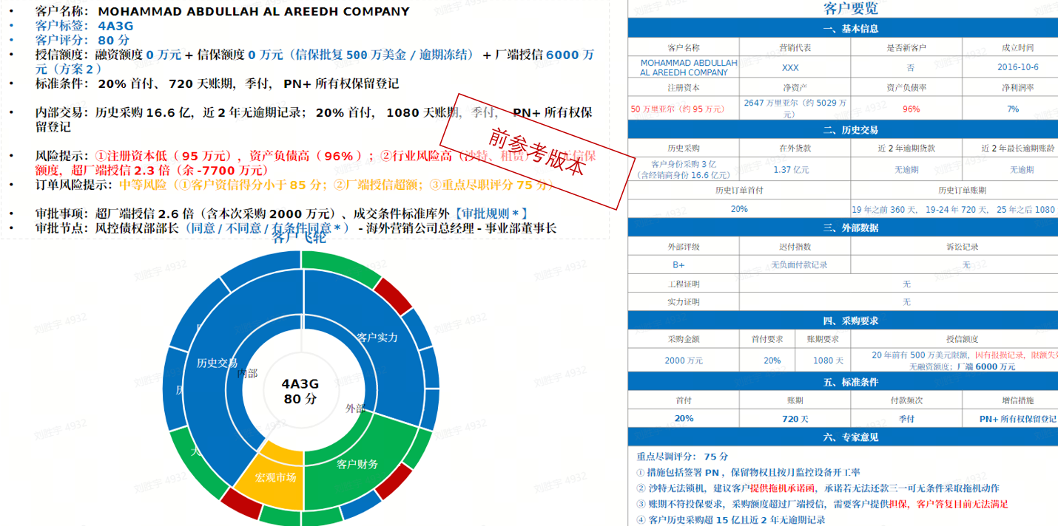

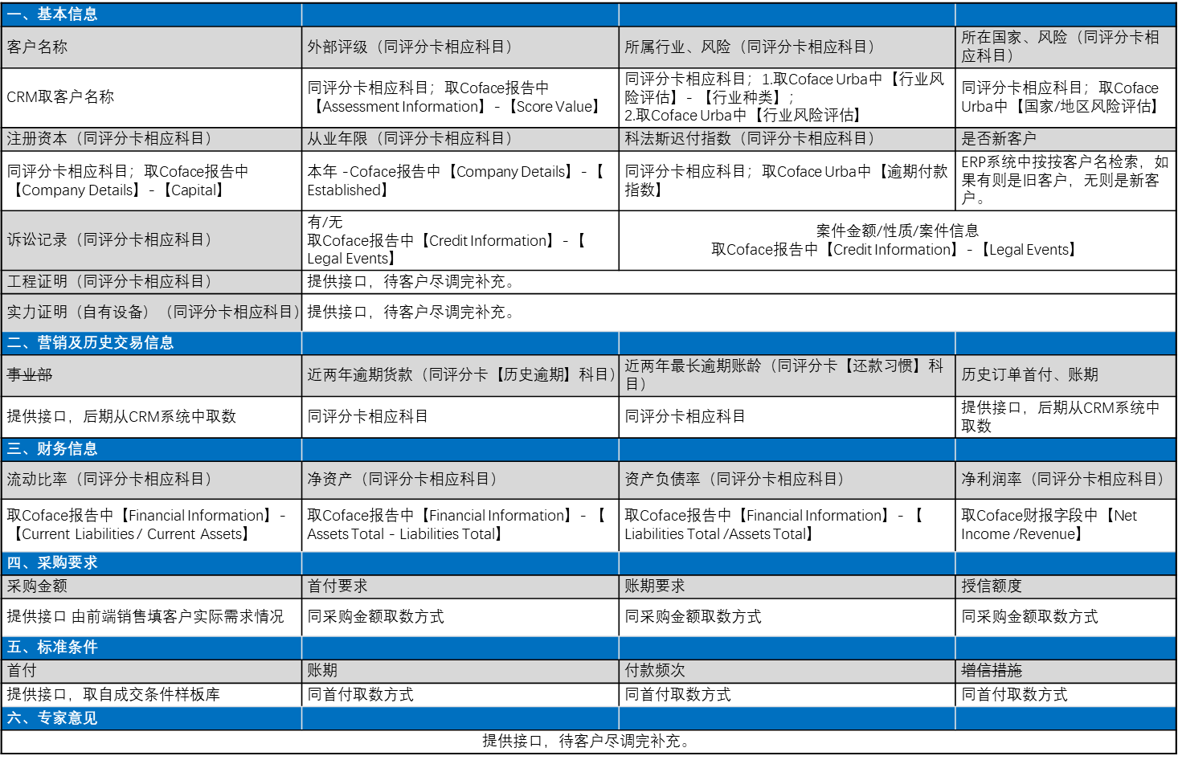
客户信用画像业务需求（2026年4月更新版本）

功能流程图

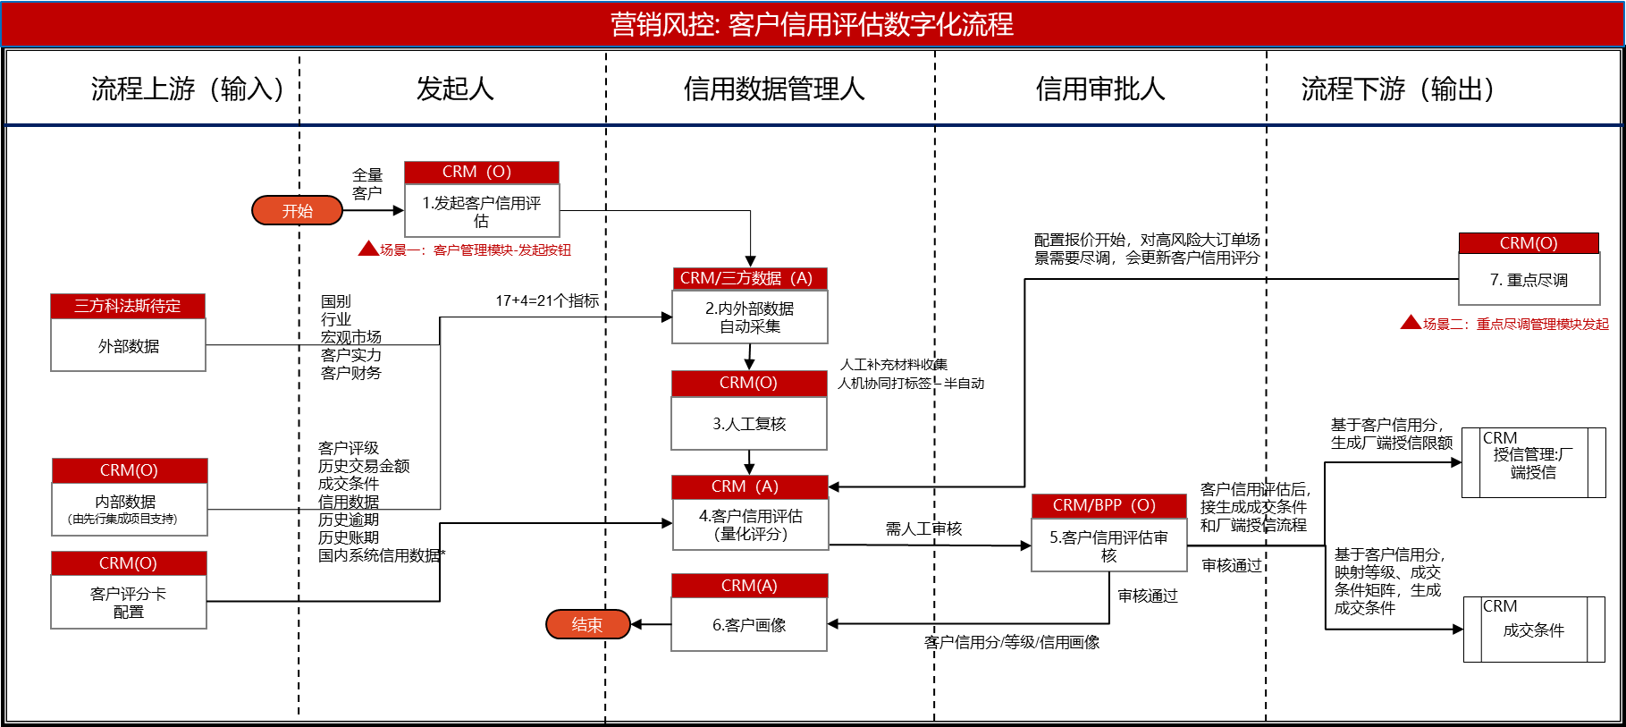
客户信用评估流程图 - 客户信用画像

客户信用画像

关键界面原型及业务规则

客户信用画像前置依赖：

【客户管理】客户主数据的历史数据维护完成，包括【经销商分级】（钻石、铂金、白银、认证、意向）、【客户分类】S/A/B/C/I (S/A/B是大客户)、【客户等级】A0-A4等。

【成交条件样板库】配置完成，成交条件样板库实际并未关联【客户】高维颗粒度，而是关联【交易】更细颗粒度。如果通过【客户管理】模块查询，一般展现标准成交条件的是包含多个事业部和产品分类的多条记录而非一条记录。

【客户信用评估】记录的发布【审批通过】完成。

如有重点尽调，相关【重点尽调】记录的发布【审批通过】完成。

客户信用画像应用会依赖授信额度信息管理（包括厂端授信额度管理、中信保额度管理）。

客户信用画像模块菜单导航：【客户】> 【客户管理】 >在账户标签页签前，增加客户页签【信用画像】 。

对于客户飞轮图形化展现，需要客制化开发非D365前端页面含eChart图表功能。

客户信用画像应用：建议采用D365客制化独立页面开发，相关独立页面能力能嵌入客户模块页签，又能被各业务环节能力独立调用展现。其中客户信用飞轮图形展现是非D365能力，需要采用开源前端框架如VUE/eChart开发和在开发阶段验证可行性。

客户信用画像页面及布局如下。

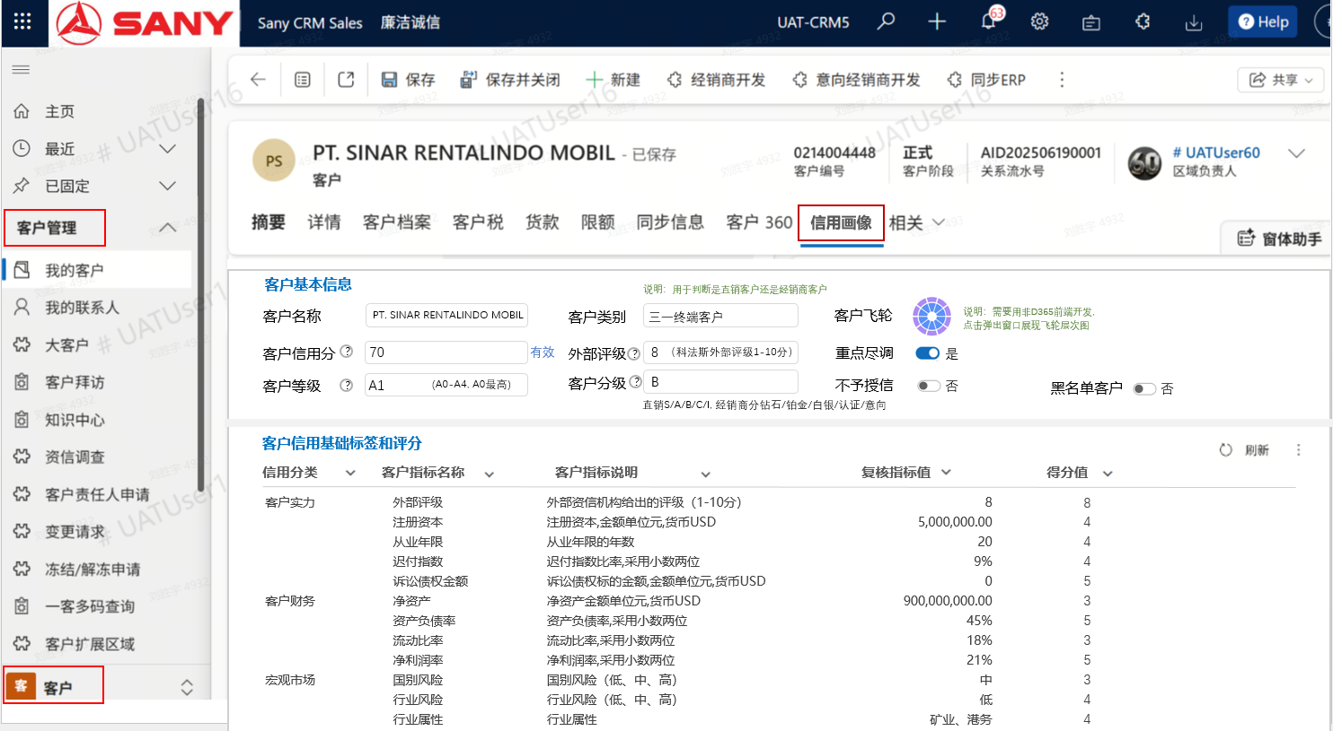
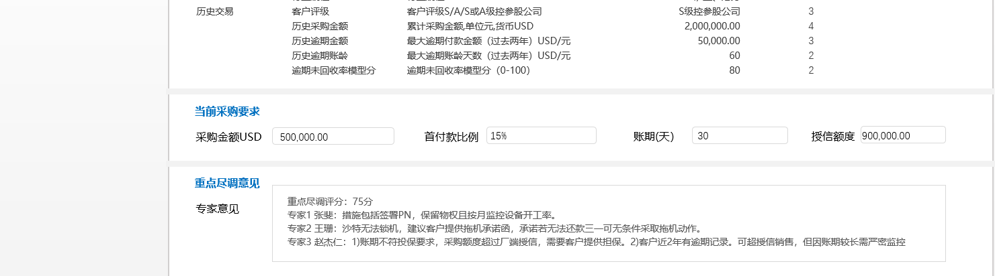
图1- 【客户信用画像】模块
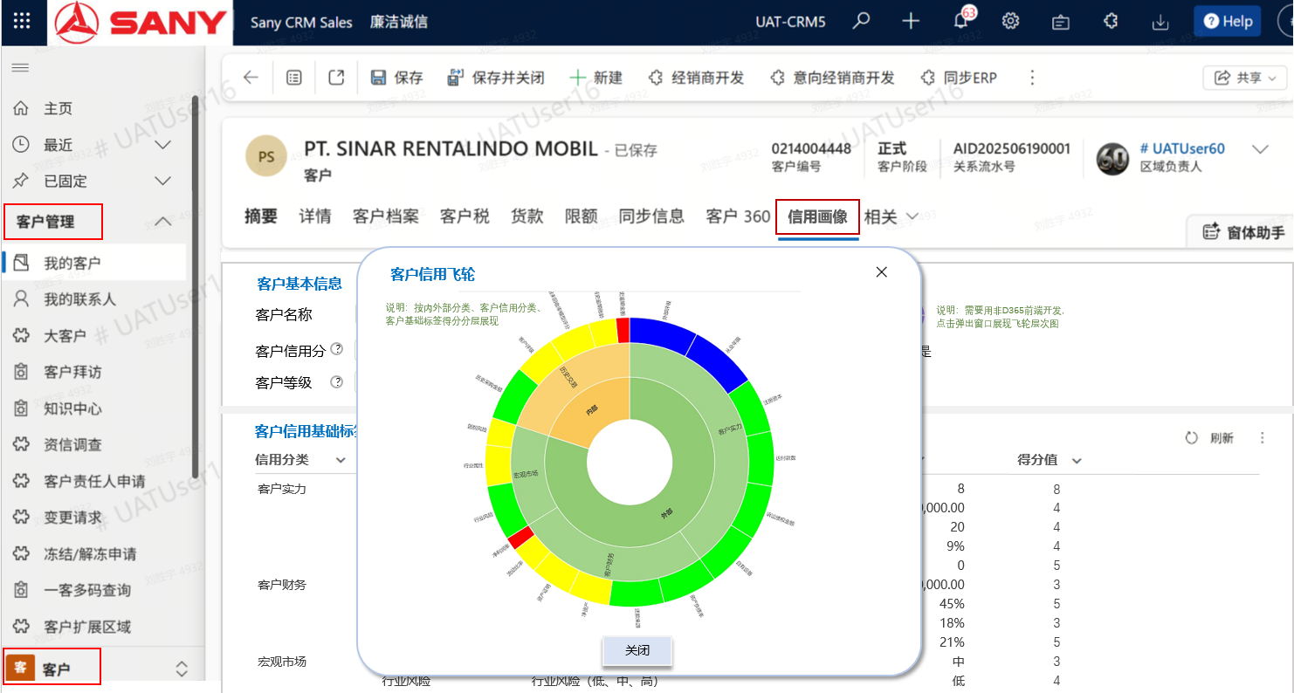
通过点击【客户飞轮】图标会打开新窗口显示信用飞轮图像：
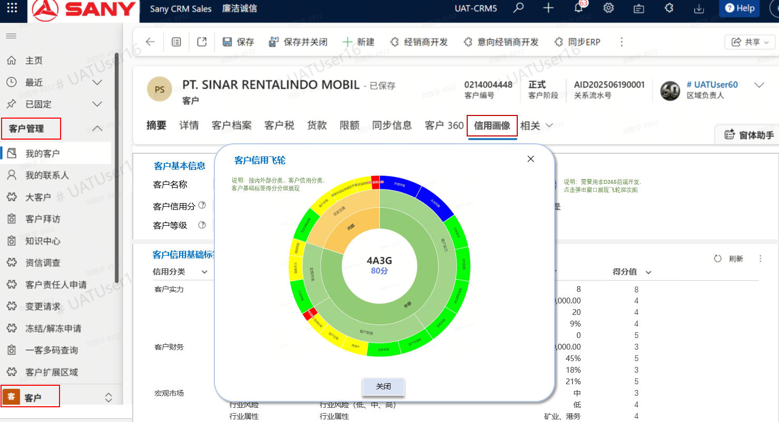
图2- 【客户信用画像】模块 – 通过点击【客户飞轮】图标会打开新窗口显示信用飞轮图像

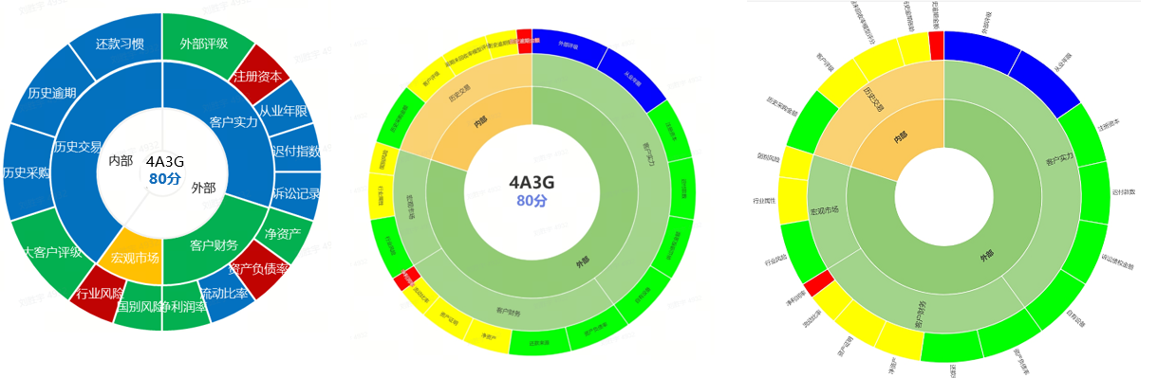

图3- 【客户信用画像】模块 –客户信用飞轮图像形式示例

功能设计

（1）功能按钮设计
功能点 | 逻辑说明 | 类型 | 备注
信用画像页签 | 1、通过【客户管理】功能的【信用画像页签】，查询相关客户信用基础标签和评分、历史交易、采购交易和重点尽调等资信信息。 | 功能
信用画像应用 | 1、通过【相关】功能，供客户管理、线索、配置报价、合同等业务环节调用客户信用画像页面 | 功能

（2）表单字段取数逻辑
表单区域分类 | 表单字段 | 字段取数逻辑
客户基本信息 | 客户名称 | 从触发模块（比如客户管理）传入客户编码作为条件（下同），  取客户名称或【客户主数据表.客户名称】带入
 | 客户类别 | 取【客户主数据表.客户类别】带入，包括：三一终端客户、经销商终端客户，正式经销商、意向经销商、经销商大客户、三一大客户、政府、子公司、合资公司、国内子公司、待准入三一大客户等。经销商包括正式经销商、意向经销商，其余都是直销客户。
 | 客户信用分 | 取【客户主数据表.客户信用分】，如果【信用评估有效状态】=0失效，需在字段后位置提示“评估已失效”
 | 外部评级 | 取【客户主数据表.外部评级】  标签提示：采用科法斯外部评级1-10分（10分最高）
 | 客户等级 | 取【客户主数据表.客户等级】，  标签提示：采用A0-A4（A0最高）
 | 客户分级 | 经销商分级：根据【客户类别】判断如是经销商，取【客户主数据表.经销商分级】带入，分钻石、铂金、白银、认证、意向。
 |  | 直销客户分级：根据【客户类别】判断如是直销客户分级，取【客户主数据表】相关字段进行动态逻辑判断 --- 对应海外版CRM的【大客户管理】模块中【大客户级别】指直销客户包括S, A, B (S最大)；【客户类型】包括：公司客户、个人客户。如果不是大客户又不是个人客户，就是C普通客户。直销客户分级包括S,A,B,C,I (S/A/B是大客户)，I是个人客户，C是其余的普通客户。
 | 客户飞轮 | 超链接到客户飞轮客制化前端网页
 | 重点尽调 | 取【客户主数据表.是否尽调】，数据字典：1是、0否。
信用基础标签和评分  含客户实力、  客户财务、  宏观市场、  历史交易 | 列表字段 | 取值【客户信用标签表】字段：【评分项目分类】（显示：信用分类）、【评分项目名称】（显示：指标名称）、【评分项目说明】（显示: 指标说明）、【复核指标】（显示：指标值）、【得分值】（显示：评分值）。  取值范围要求：评分项目分类 综合指标 AND是否评分=1是 AND （多条记录取更新日期最新的）
 | 列表记录 | 采用列表记录显示
当前采购要求 | 采购金额 | 取合同的在手订单状态在【审批完成】、【备货】下的合同金额USD
 | 首付款比例 | 取在手订单合同的首付款%，如果存在多个合同，取最小的
 | 账期 | 取在手订单合同的账期（天数），依赖LTC合同模块改造。如果存在多个合同，取最大账期的
 | 授信额度 | 取在手订单合同的授信额度USD
重点尽调专家意见 | 专家意见 | 判断【客户主数据表.是否重点尽调】=是，取重点尽调相关专家意见（参考重点尽调PRD和相关模块模型设计）。
标准成交条件 | 列表记录 | 由于成交条件样板库并不唯一依赖客户维度，还包括事业部、子公司、国家、产品分类、客户分类代码、客户分级等，所以有很多记录（LIST）。  取【成交条件样板库表】数据，根据【客户分类代码】（客户分级S/A/B/C/I和经销商D）、【客户分级】，或采用成交条件样板库API调用，返回多条记录。
 | 首付款比例 | 取【成交条件样板库表】.【首付款比例】
 | 账期（天数） | 取【成交条件样板库表】.【账期】
 | 付款频次（天数/次） | 取【成交条件样板库表】.【付款频次】

角色权限设计

角色 | 数据范围（本人/本部门/下级部门） | 可执行操作
营销人员 | 本人 | 查询客户信用画像数据
营销管理人员 | 本部门及下级部门 | 查询客户信用画像数据
事业部风控人员 | 本部门及下级部门 | 查询客户信用画像数据
总部风控人员（比如海外经营总部融资风控部风控人员、管理人员） | 全集团 | 查询客户信用画像数据

表设计

（1）表清单
数据对象 | 表名 | 表名（英文名） | 类型 | 录入角色 | 使用场景 | 数据管理部门
客户 | 客户主数据表 | mcs_customermasterdata | 复用 | 子公司营销 | 客户信息管理、客户信用评估、客户信用画像等 | 事业部
客户 | 客户主数据表 | mcs_customermasterdata | 复用表，但拓展新增2个字段：黑名单客户、不予授信客户
成交条件样板库 | 成交条件样板库表 | mcs_trade_stpayterm | 复用 | 成交条件制定人  （事业部） | 在系统上线部署前，事业部需配置相关成交条件样板库数据 | 总部风控部门
客户信用 | 客户信用标签表 | mcs_customer_tag  ER关系 N：1客户评分卡项目表  ER关系N:1客户主数据表 | 复用 | 子公司营销  子公司管理 | 客户信用画像、客户信用评估 | 事业部

（2）物理表设计

复用客户主数据表

复用客户主数据表新增加新字段如下，这些前7个字段在客户信用评估模块增加了，但需要新增后2个字段：黑名单客户、不予授信客户
字段名 | 字段描述 | 含义 | 产生方式/取数逻辑 | 字段类型 | 长度 | 必填 | 业务规则（含字典） | 数据示例
mcs_dealerrank | 经销商分级 |  | 系统部署前，先采用线下导入数据补充模式 | 文本 | 2 | 否 | 经销商分级（1-钻石、2-铂金、3-白银、4-认证、5-意向），增加在客户表
mcs_externalrate | 客户信用外部评级 |  | 记录Coface对客户信用评级，采用1-10分（10分最高） | 文本 | 10 | 否
mcs_overduemodel | 逾期未回收率模型分 |  | 和预计损失率相关，通过数据模型计算获得模型分，建议先采用线下导入数据补充模式(主要针对需要资信评估的大客户) | 数字 |  | 否 | 应用参考：提供的是逾期未回收率模型分；评分卡按照得分/100*30去赋分
mcs_creditscore | 客户信用评分 |  | 在获得客户信用分计算结果审批后，会更新本字段值 | 数字 |  | 否
mcs_creditgrade | 客户等级 |  | 在获得客户信用分计算结果审批后，会更新本字段值。  成交条件矩阵查询需要用到本参数。 | 文本 | 2 | 否 | 客户等级标签主要用于成交条件样板库配置，客户等级标准采用A0-A4（A0最高）：①【经销商】1-钻石、2-铂金、3-白银、4-认证、5-意向分别为A0-A1-A2-A3-A4。②【评分卡】如有信用分，就用信用分覆盖。A0≥80分；A1≥70分；A2≥60分；A3≥50分；A4＜50分； | A0-A4
mcs_isdd | 重点尽调 |  | 用于判断是否需要重点尽调，在重点尽调流程部分程序判断，但最终人工判断。用于重点尽调模块和客户画像应用 | 数字 | 1 | 否 | 1是0否
mcs_ddscore | 重点尽调信用分 |  | 通过重点尽调审批后更新到客户主数据表，用于重点尽调模块、客户画像应用和厂端授信。 | 整数 |  | 否 | 0-100分（100最高）
mcs_creditvalid | 信用评估有效状态 |  | 默认空 | 数字 | 1 | 否 | 1-有效 0-失效 空-未评估，在客户信用评估审批通过后是1有效状态，在BPP审批完成日期超过一年后，有效状态变为0无效
mcs_blacklist | 黑名单客户 |  | 默认空，用于厂端不予授信满足条件之一 | 数字 | 1 | 否 | 1-是 0-否
mcs_creditgrant | 不予授信客户 |  | 默认空，用于厂端不予授信表标签（部分自动化条件+整体人工判断） | 数字 | 1 | 否 | 1-是 0-否

复用客户信用标签表

具体表结构相关变更管理：参考《LTC营销风控_客户信用评估的评分卡配置、内外部客户标签数据集成、数据补入和客户信用分计算.PRD》 中的表结构为准。
字段描述 | 字段名 | 数据含义 | 产生方式/取数逻辑 | 字段类型 | 长度 | 必填 | 业务规则（含字典） | 数据示例
信用评估编码 | mcs_scoreid |  | 关联“客户信用评估记录表”的信用评估编码 | 文本 | 50 | 是 | 评估编码、客户编码和指标编码组合PK。  如取最新的，取相同客户编码下记录更新日期最新的。 | SCO202610010003
客户编码 | mcs_accountid |  | 从客户管理模块带入，关联客户表．客户编码 | 文本 | 20 | 是 | 评估编码、客户编码和指标编码组合成唯一业务关键字PK
评分项目分类 | mcs_group |  | 关联表客户评分卡项目表.评分项目分类 | 数字 | 2 | 是 | 是 | 1客户实力  2客户财务  3宏观市场  4历史交易  5 综合指标
指标编码 | mcs_itemid |  | 关联表客户评分卡项目表.评分项目编码（UI显示评分项目名称），可按需关联显示“评分项目说明”字段 | 文本 | 30 | 是 | 评估编码、客户编码和指标编码组合成唯一业务关键字PK | 存储是代码：ExternalRating  页面显示是：外部评级
评分项目名称 | mcs_itemname | 评分项目简称，被信用评分展现使用 | 选择后带入 | 文本 | 30 | 是 |  | 外部评级
评分项目说明 | mcs_itemdesc | 评分项目描述说明 | 选择后带入 | 文本 | 1000 | 是 |  | 外部资信机构给出的评级
数据类型 | mcs_datatype | 用于数据类型判断和转换 | 通过评分卡项目表带入 | 数字 | 1 | 是 | 1.定量  2.定性  定量情况下使用数字类型字段，定性情况下使用文本类型字段
集成定量指标 | mcs_itemintvalue1 |  | 首先内外部数据集成带入，包括集成Coface的数据 | 数字 |  | 否 | 两位小数控制
集成定性指标 | mcs_itemtxtvalue1 |  | 首先内外部数据集成带入，包括集成Coface的数据 | 文本 | 30 | 否
集成指标 | mcs_itemvalue1 |  | 把集成定量指标（保存其描述而非代码）和集成定性指标的值都合并到一个字段内保存，用于后续采用同一个字段画像展现 | 文本 | 30 | 否 | 用于画像展现字段 | 6000000.00  低  S级  0.30  A1
复核定量指标 | mcs_itemintvalue2 |  | 复制初始指标值，后续支持人工编辑补充和审指标数据 | 文本 | 30 | 否 | 如果评分卡项目表配置允许“人工补录”，支持指标值可编辑
复核定性指标 | mcs_itemtxtvalue2 |  | 复制初始指标值，后续支持人工编辑补充和审指标数据 | 文本 | 30 | 否 | 如果评分卡项目表配置允许“人工补录”，支持指标值可编辑
复核指标 | mcs_itemvalue2 |  | 把复核定量指标（保存其描述而非代码）和复核定性指标的值都合并到一个字段内保存，用于后续采用同一个字段画像展现 | 文本 | 30 | 否 | 用于画像展现字段 | 6000000.00  低  S级  0.30  A1
得分值 | mcs_scorevalue |  | 基于评分卡计算后获得 | 数字 | 3 | 否 | 最大不超过100 | 7
是否评分 | mcs_isscore |  | 是否参与对应评分卡计算 | 数字 | 1 | 是 | 0不是（默认），1是 | 1
有效状态 | mcs_active |  | 默认0 | 数字 | 1 | 是 | 1-有效 0-失效，在审批通过后是1有效状态，在BPP审批完成日期超过一年，有效状态变为0无效-需重新评估（回到【内外部数据集成】步骤） | 1

复用成交条件样板库表

字段名 | 字段描述 | 含义 | 产生方式/取数逻辑 | 字段类型 | 长度 | 必填 | 业务规则（含字典） | 数据示例
mcs_tradetermid | 标准条件编码 |  | 系统产生唯一码 | 文本 | 10 | 是 | 唯一成交条件记录编码
mcs_buid | 事业部编码 |  | 选择，关联【用户设置】【用户中心管理】【事业部】表的事业部编码 | 文本 | 20 | 是 | 参考：合同环节映射【事业部】字段 | BU-1018
mcs_buname | 事业部名称 |  | 从【事业部】表选择带入 | 文本 | 100 | 是 |  | 重能海外营销公司
mcs_subid | 子公司编码 |  | 选择，关联【用户设置】【用户中心管理】【大区】表的大区编码  允许空，代表不限制子公司维度 | 文本 | 20 | 否 | 配置报价环节：映射【客户所在作战单元】字段  合同环节：映射【作战组织】字段。  如果未填放“NA” | A000164
mcs_subname | 子公司名称 |  | 从【大区】表选择带入 | 文本 | 100 | 否 | 如果未填放“NA” | 重能南非项目部
mcs_countrycode | 国家代码 |  | 选择，关联【基础数据】【国家】表的国家代码（二位字母）  支持多选，用逗号分割  允许空，代表不限制国家维度 | 文本 | 300 | 否 | 交易环节：首选【销售目的国】字段，而后参考【客户】所在的【注册国家】  如果未填放“NA” | BR,US
mcs_countryname | 国家名称 |  | 通过多项选择带入，采用逗号分割  ，关联【基础数据】【国家】表的国家名称 | 文本 | 2000 | 否 | 如果未填放“NA” | 巴西,美国
mcs_typeid | 产品分类编码 |  | 选择，根据【基础数据】【成交条件产品分类】表选择产品分类编码  支持多选，用逗号分割  允许空，代表不限制【成交条件产品分类】维度 | 文本 | 300 | 否 | 如果未填放“NA” | 12,13
mcs_typename | 产品分类名称 |  | 多项选择中文名称，由产品分类编码查询带入，采用逗号分割 | 文本 | 2000 | 否 | 如果未填放“NA” | xxxx,yyyy
mcs_buyergrade | 客户分类代码 |  | 必填选择，直销客户分级包括S,A,B,C,I (S/A/B是大客户)，I是个人客户，C是其余的普通客户。D1-D5代表经销商客户  支持多选，用“/”分割 | 文本 | 20 | 是 | S/A/B/C/I – 大客户/普通/个人  D1-D5-经销商：D1-钻石、D2-铂金、D3-白银、D4-认证、D5-意向 | S/A
mcs_creditgrade | 客户等级 |  | 单选，数据字典：A0,A1,A2,A3, A4。  业务逻辑参考：客户等级标签主要用于成交条件样板库配置，客户等级标准采用A0-A4（A0最高）：①【经销商】1-钻石、2-铂金、3-白银、4-认证、5-意向分别为A0-A1-A2-A3-A4。②【评分卡】如有信用分，就用信用分覆盖。A0≥80分；A1≥70分；A2≥60分；A3≥50分；A4＜50分； | 文本 | 2 | 否 | 映射到【客户】【客户等级】字段，通过客户信用评估阶段会更新该值。但部分客户或历史普通等客户并非发起信用评。但该新增字段值为空存在，需要业务在上线前在【客户管理】设定默认值。  如果未填放“NA” | A0-A4
mcs_downpay | 首付款比例 |  | 人工录入，保存0.21，显示21% | 小数 | 小数两位 | 是 | 小数两位，%显示格式。  如果首付款100%，那么账期=0，付款频次=0 | 0.21
mcs_payterm | 账期（天） |  | 指交货后到收到款的时间周期天数 | 整数 |  | 是 | 必须是30的倍数，可以为0（是首付款100%情况） | 60
mcs_payfreq | 付款频次 |  | 人工录入 | 整数 | 4 | 是 | 0或30的倍数 | 1
mcs_status | 生效状态 |  | 新建记录：默认0-未生效  点击【申请】后：1-待审批  点击【审批】后：2-生效  点击【拒绝】后：0-未生效，事业部可以重新编辑修订 | 数字 | 1 | 是 | 0 未生效  待审批  生效

D365表技术元数据设计说明

D365建表默认会自带技术元数据字段，开发人员可结合业务需求，在系统页面是否显示相关字段。这些技术元数据字段包括：新建记录人员CreatedBy(默认赋值systemuser)、新建记录时间CreatedOn（默认赋值systemtime）、ModifiedBy修改记录人员 (默认赋值systemuser)、ModifiedOn修改记录时间（默认赋值systemtime）、表记录ownerid和owneridname等，另D365默认关键模型表都会自带字段：“记录有效状态”statecode(inactive, active)。

此外，客户主数据表mcs_customermasterdata和客户表account的系统关联字段是account.mcs_customermasterdata = mcs_customermasterdata.new_customermasterdata_id， account.accountid是客户表的序列号，account.accountnumber是客户编码，另在客户主数据表同样有客户编码字段，其两者表结构和字段基本相同。在2026.5.28日前理解，如果增加客户字段，需要在客户表和客户主数据表同时增加，另数据录入在客户管理模块，需要把新字段增加到数据同步到客户主数据表的插件中。在2026.5.28理解，仅需在客户主数据表增加，未来客户管理会显示相关字段。开发团队需在D365代码开发层面和三一IT架构师牛同达老师确认相关现有CRM数据模型细节和客户主数据数据治理规范。

PRD中表结构定义是在承接业务需求到业务分析阶段的转换成果，对D365技术设计阶段的数据库物理设计是主要输入之一，但需结合实际产品和业务功能进行交叉确认，以符合物理数据库设计模型正确性。

接口设计

接口清单：

名称 | 发送方/调用方 | 接收方/API服务方 | 备注
客户信用标签评分查询 | D365 | D365 | 内部接口 – 提供后端评分项数据列表，用于评分分层图形展现（旭日图）

接口详细设计

客户信用标签评分查询API
接口名称 | 客户信用标签评分查询
接口编号
消息协议 | HTTP/WebService/MQ/FTP/RFC
消息格式 | XML/BLOB/TEXT/JSON
请求方式
请求url
接口功能描述 | 提供后端评分项数据列表，用于评分分层图形展现（旭日图）
数据流向 | D365->D365内部接口
数据说明 | 客户信用标签评分
接口请求参数（入参）：

参数字段 | 参数字段描述 | 类型 | 必填 | 字节长度
mcs_buyercode | 客户编码 | 文本 | 是 | 20
接口返回响应参数（返回值）：
参数字段 | 参数描述 | 类型 | 字节长度
- | 服务调用反馈 | Object
status | 调用标识,1-成功 0-错误 | 文本 | 20
message | 调用结果，对0-错误情况，提供相关详细错误信息，比如传入参数不允许空等 | 文本 | 2000
匹配的客户评分记录 | 记录集，取有效和日期最大一条 | LIST
mcs_group | 评分项目分类 | 文本，  1客户实力  2客户财务  3宏观市场  4历史交易 | 20
mcs_source | 内外部 | 文本  数据字典：内部、外部 | 20
mcs_itemname | 评分项目名称 | 文本 | 60
mcs_scorevalue | 得分值 | 数字 | 3

附录（一）业务需求输入和集成文档

序号 | 分类 | 文档说明 | 文档路径
1 | 业务详细需求 | LTC PMO项目管理共享目录，保存所有营销风控详细业务需求文档，由各业务负责人负责。如有变更，需修订变革记录和标记变更位置。 | https://rs2flu7c17.work.sany.com.cn/drive/folder/THemfCklCl9p3SdiOVrkIElY5xf?from=space_personal_filelist&fromShareWithMeNew=1
2 | L3模块需求 | 客户信用画像需求 | https://rs2flu7c17.work.sany.com.cn/docx/doxk5W913ro5r688SQyfYRl4oec
3 | L3模块需求 | 交易风险-客户画像应用需求 | https://rs2flu7c17.work.sany.com.cn/sheets/shtk5FDsqGDlTKk7Xm5SQD9O6Jd?sheet=2ymSUh

附录（二）在手合同数据

从业务角度希望获得在手订单统计数据如： 在手订单金额：逻辑大概是在统计时点t，通过了评审的合同的未发货部分，条件：评审时间通过时间<t，

金额：＝sum（合同金额-开票金额）

首付和账期按金额加权会比较合适：

首付％＝sum首付金额/sum销售金额

账期＝sum（账期*（销售金额-首付金额））/sum（销售金额-首付金额） ―――如有多个在手合同情况下，账期不同。

但是，该部分统计结果在CRM系统并未提前计算获得，如果放在客户画像中统计过于复杂，建议采用简化展现逻辑显示。

